附件3：
1、复州河服务区位置示意图：
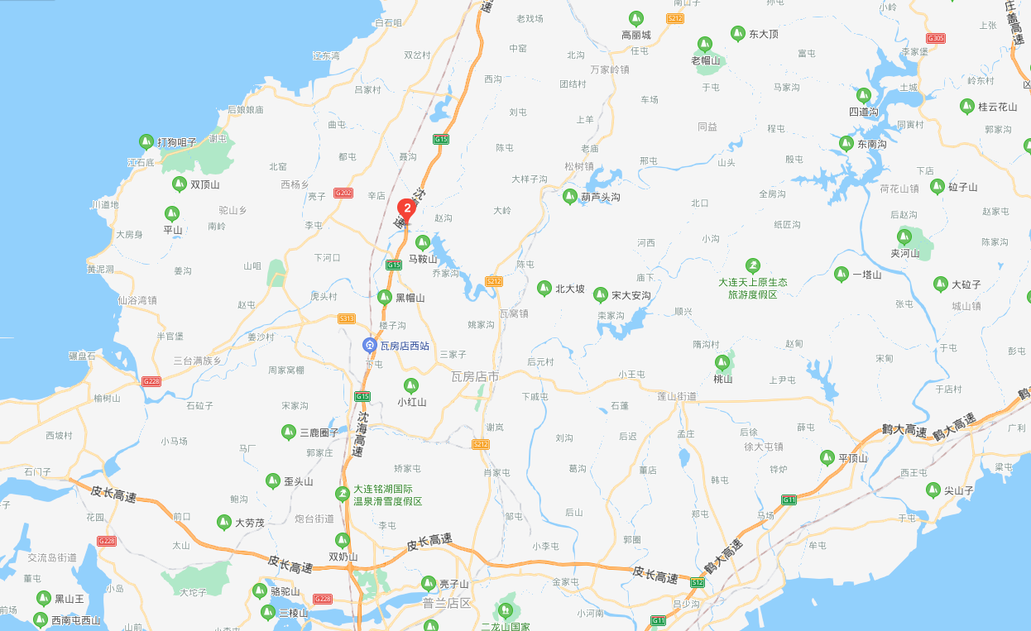

2、复州河东侧（大连-沈阳）服务区餐厅平面布置图（红线区域内，仅供参考，以实地为准）：
